四川中衡检测技术有限公司
报告书信息网上公示内容填报表 ZLJL/43-01
报告书名称 | 资阳市耀德钢化玻璃有限责任公司职业卫生定期检测
用人单位名称 | 资阳市耀德钢化玻璃  有限责任公司 |  | 联系人 | 刑老师
用人单位地址 | 四川省资阳市雁江区侯家坪工业集中发展区一号路16号
技术服务项目组成员 | 曾强、何东
现场调查人员 | 曾强、  何东 | 现场调查时间及照片 | 2023.  10.20 | 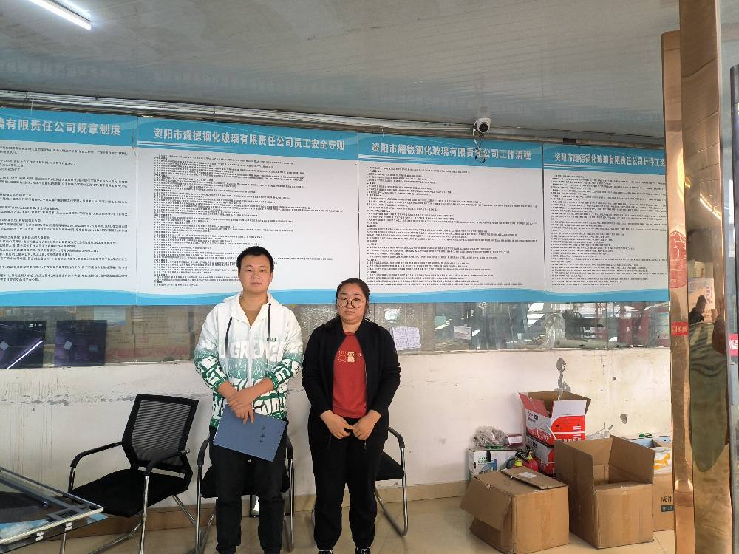
现场采样人员 | 曾强、  何东 | 现场采样时间及照片 | 2023.  10.23
现场检测人员 | 曾强、  何东 | 现场检测时间及照片 | 2023.  10.23
用人单位陪同人员 | 刑老师

